Parteien

Die Rechtliche stellung der Partei im GG Art. 21

Abs. 1

Aufgabe:
Mitwirkung bei politischer Willensbildung

Bestimmungen
- freie Gründung
- Mehrparteienprinzip
- Aufbau nach demokratischen Grundsätzen
(Wahlen von Unten nach Oben, Verantwortung von Oben nach Unten)
- Veröffentlichung der Finanzen

- Mitgliedsbewiträge | - Wahlkamfkostenerstattung
- Spenden | - Staatliche Zuschüsse
- Zinsen, Mieten | - Steuerbegünstigung von privaten Spenden

Abs. 2
„Anerkennung der demokratischen Grundordnung“

Bei Verstoß:

durch das Parteiprogrammoder das Verhalten der Mitglieder

- Antrag von Bundestag, Bundesrat oder Bundesregierung
- Feststellung der Verfassungswiedrigkeit durch das Bundesverfassungsgericht
- Mandatenverlust + Einzug des Parteivermögens

Beispiele:
- 1952 SRP Altnazis
- 1956 KPD Komunisten
- 1992 FAP Rechtsextrem → BVerfG sagt keine Partei sondern Gruppierung
→ BIM kann verbiten
- 2001 NPD Rechtsextrem → BVerfG hat abgelent
- 2013 NPD Rechtsextrem Bundesrat beantragt
→ Partei als Verfassungsfeindlich erklärt
→ keine gefärdung der BRD → KEIN Verbot

Verzicht auf Verbot aufgrund politischer Überlegungen:
- zu klein und unbedeutend
- Kostenlose Publicity
- Neugründung oder Parteiwechsel
- Politischer Gradmesser für Stimmung im Volk
- Bessere Kontrolle durch den Verfassungschutz

Parteifinanzierung
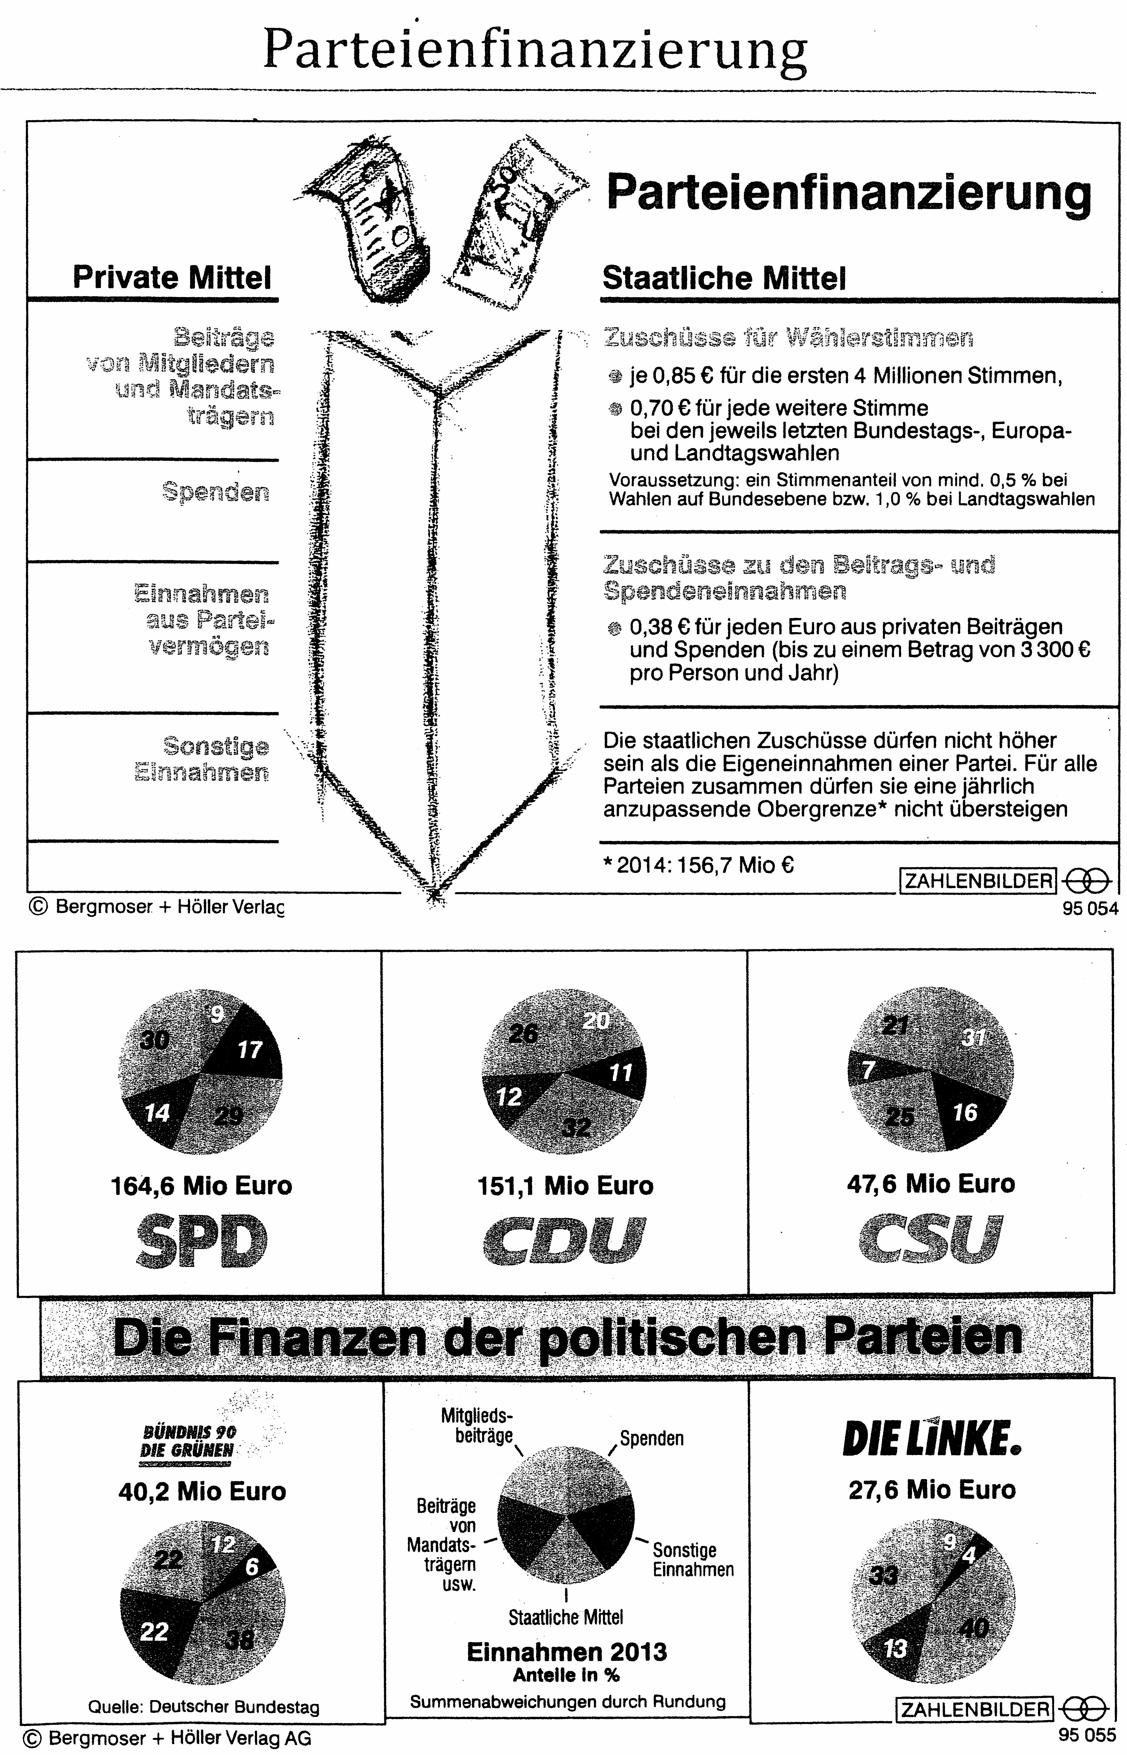

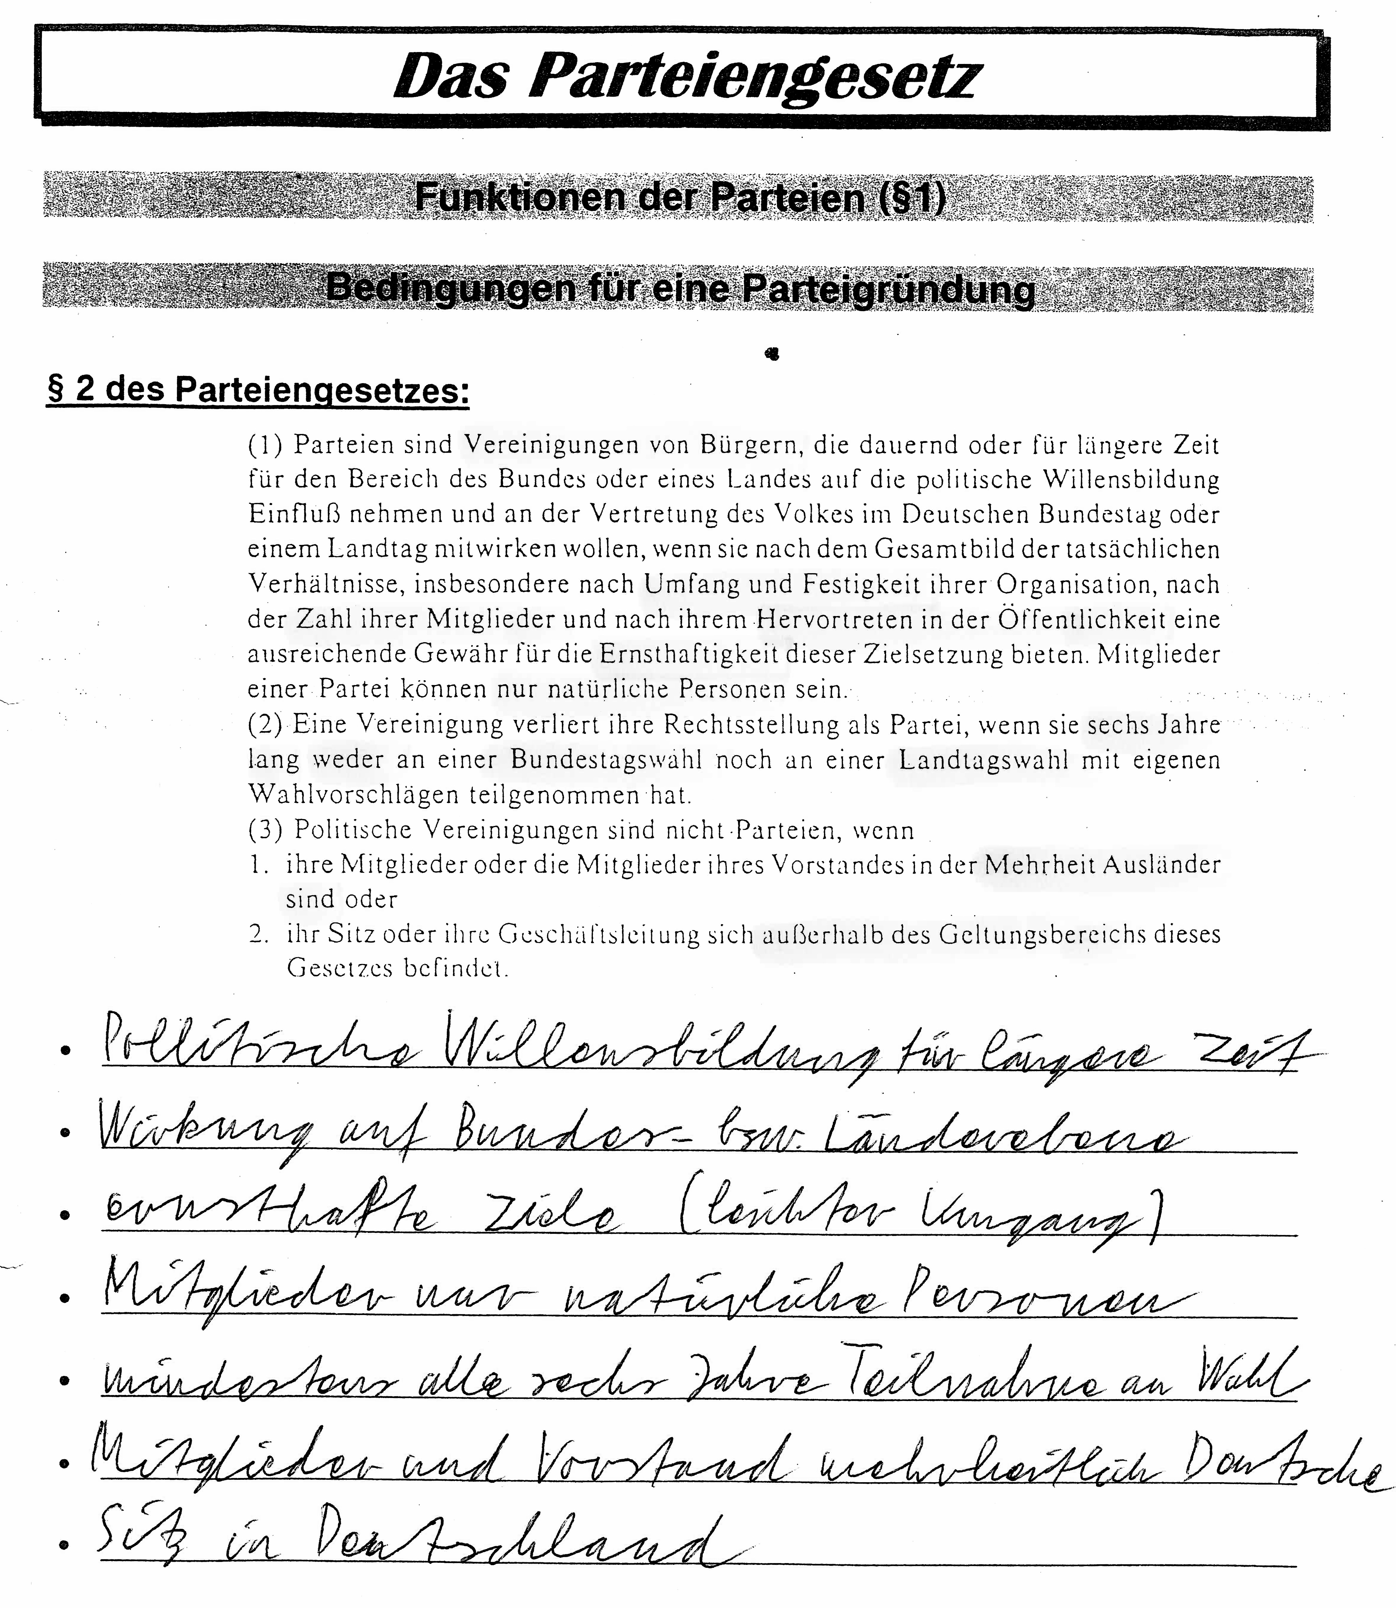
Das Parteigesetz

#

- Pollitische Willensbildung für längere Zeit
- Wirkung auf Bundes- bzw. Länderebene
- ernsthafte Ziele (leichter Umgang)
- Mitglieder nur natürliche Personen
- mindestens alle sechs Jahre Teilnahmen an Wahlen
- Mitglieder und Vorstand mehrheitlich Deutsche
- Sitz in Deutschland

Parteien in der Kriese

Zentrale Funktionen | Aktuelle Defizite
Interessensartikulation  (Themen und Einstellungen einer Partei) | - Unklares Profil der Volksparteien  - „agenda setting“ durch Medien
Integration | Weniger Mitglieder
Mobilisierung | Rückläufige Wahlbeteiligung
Herrschaft | - Kompetenzverlagerung zur EU  - Einfluss von Verbänden
Rekrutierungsfunktion | Überalterung der Mitglieder
Kontrollfunktion | Weitgehend durch Medien

